REFERENCIA RAPIDA
Workflows
━━━━━━━━━━━━━━━━━━━━━━━━━━━━━━━━━━

INDICE DE CONTENIDO
1. Contexto del Modulo
2. Entidades del Dominio
3. Modelo de Base de Datos — PostgreSQL
4. Maquina de Estados — WorkflowStatus
5. Maquina de Estados — WorkflowStepProgress
6. Catalogos de Acciones, Condiciones y Notificaciones
7. Tabla de Referencia Operativa de Transiciones
8. Casos de Uso — Referencia Backend
9. Endpoints API REST
10. Eventos de Dominio
11. Reglas de Negocio Clave
12. Catalogo de Errores HTTP
13. Permisos RBAC
14. Diagrama de Componentes
15. Diagrama de Despliegue

Referencia Rapida — Modulo de Workflows

TMS Navitel . Cheat Sheet para Desarrollo
Fecha: Febrero 2026 Proposito: Consulta rapida para desarrolladores. Motor de workflows configurable que define la secuencia de hitos (pasos) para la ejecucion de ordenes de transporte. Conecta con geocercas, ordenes y programacion. Cada workflow define pasos con acciones (enter_geofence, manual_check, document_upload, etc.), condiciones de transicion, notificaciones y reglas de escalamiento.

Indice

# | Seccion
--- | ---------
1 | [Contexto del Modulo](#1-contexto-del-modulo)
2 | [Entidades del Dominio](#2-entidades-del-dominio)
3 | [Modelo de Base de Datos — PostgreSQL](#3-modelo-de-base-de-datos--postgresql)
4 | [Maquina de Estados — WorkflowStatus](#4-maquina-de-estados--workflowstatus)
5 | [Maquina de Estados — WorkflowStepProgress](#5-maquina-de-estados--workflowstepprogress)
6 | [Catalogos de Acciones, Condiciones y Notificaciones](#6-catalogos-de-acciones-condiciones-y-notificaciones)
7 | [Tabla de Referencia Operativa de Transiciones](#7-tabla-de-referencia-operativa-de-transiciones)
8 | [Casos de Uso — Referencia Backend](#8-casos-de-uso--referencia-backend)
9 | [Endpoints API REST](#9-endpoints-api-rest)
10 | [Eventos de Dominio](#10-eventos-de-dominio)
11 | [Reglas de Negocio Clave](#11-reglas-de-negocio-clave)
12 | [Catalogo de Errores HTTP](#12-catalogo-de-errores-http)
13 | [Permisos RBAC](#13-permisos-rbac)
14 | [Diagrama de Componentes](#14-diagrama-de-componentes)
15 | [Diagrama de Despliegue](#15-diagrama-de-despliegue)

1. Contexto del Modulo
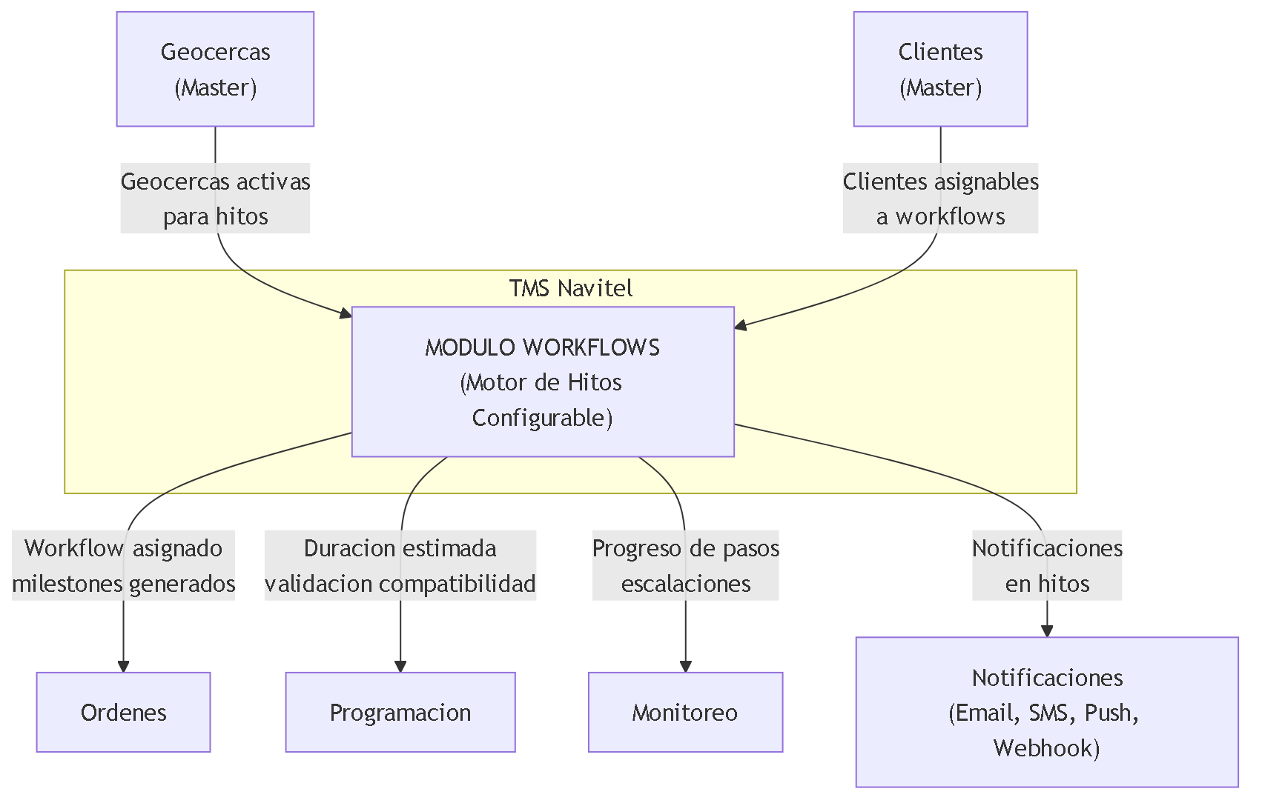
Fig 1. 1. Contexto del Modulo
Responsabilidades: Definir y gestionar workflows configurables que dictan la secuencia de hitos en la ejecucion de ordenes. Cada workflow contiene pasos con acciones especificas (entrar geocerca, verificacion manual, captura de foto/firma, subir documento, verificar temperatura/peso), condiciones de transicion entre pasos, notificaciones automaticas y reglas de escalamiento por retraso. El motor es cross-cutting: lo consumen Ordenes (asignacion de milestones), Programacion (calculo de duracion, validacion) y Monitoreo (tracking de progreso).
Alcance: Pagina /workflows para administracion CRUD. Ademas, integracion activa con el formulario de ordenes (auto-asignacion, selector de workflow), programacion (duracion sugerida, validacion) y monitoreo (progreso en tiempo real, escalaciones).

2. Entidades del Dominio
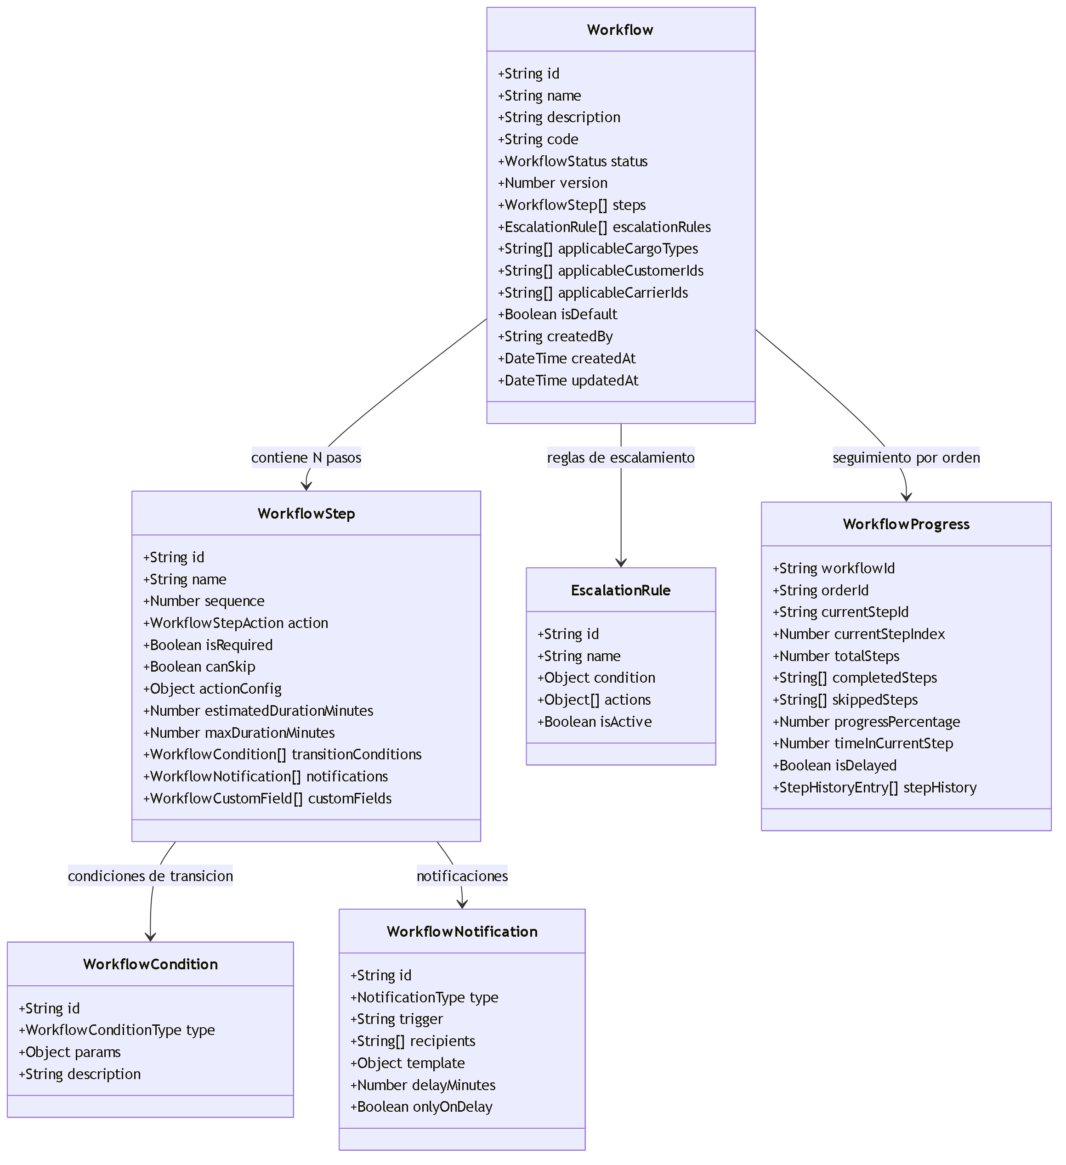
Fig 2. 2. Entidades del Dominio

3. Modelo de Base de Datos — PostgreSQL
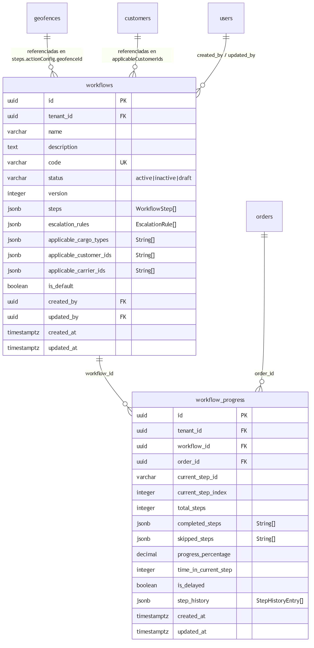
Fig 3. 3. Modelo de Base de Datos — PostgreSQL
Nota multi-tenant: Todas las consultas a tablas de workflows filtran por tenant_id del JWT. Cada tenant tiene sus propios workflows, progreso y reglas de escalamiento. El tenant_id NO se envia en el body — se inyecta automaticamente en el backend.

4. Maquina de Estados — WorkflowStatus
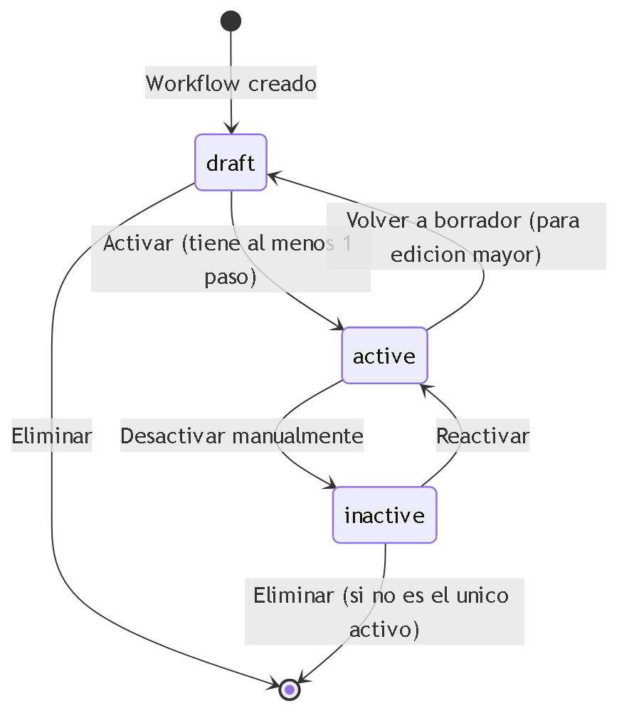
Fig 4. 4. Maquina de Estados — WorkflowStatus

Estado | Valor | Descripcion
-------- | ------- | -------------
Borrador | draft | Workflow en construccion. No se puede asignar a ordenes. Edicion libre.
Activo | active | Workflow operativo. Puede asignarse a ordenes. Se incrementa version en cada edicion.
Inactivo | inactive | Desactivado temporalmente. Ordenes existentes mantienen su asignacion. No se asigna a nuevas.

5. Maquina de Estados — WorkflowStepProgress
Cada paso de un workflow tiene su propio ciclo de vida durante la ejecucion de una orden:
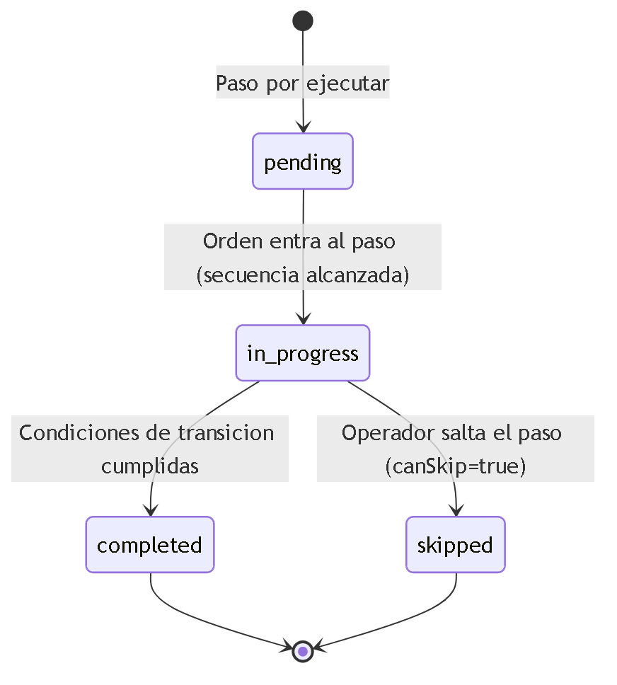
Fig 5. 5. Maquina de Estados — WorkflowStepProgress

Estado | Valor | Descripcion
-------- | ------- | -------------
Pendiente | pending | Paso aun no alcanzado. Esperando que el paso anterior se complete.
En progreso | in_progress | Paso actual. La orden esta ejecutando este hito. Timer activo.
Completado | completed | Condiciones de transicion satisfechas (geocerca alcanzada, documento subido, etc.).
Saltado | skipped | Paso omitido por el operador. Solo si canSkip=true.

6. Catalogos de Acciones, Condiciones y Notificaciones

Tipos de Accion (WorkflowStepAction)

Accion | Valor | Descripcion | ActionConfig clave
-------- | ------- | ------------- | -------------------
Entrar geocerca | enter_geofence | Vehiculo entra en una geocerca | geofenceId, geofenceName, instructions
Salir geocerca | exit_geofence | Vehiculo sale de una geocerca | geofenceId, geofenceName
Verificacion manual | manual_check | Operador confirma manualmente | instructions
Subir documento | document_upload | Subir documento requerido | acceptedDocumentTypes
Capturar firma | signature | Capturar firma digital | instructions
Tomar foto | photo_capture | Capturar foto como evidencia | minPhotos, instructions
Verificar temperatura | temperature_check | Verificar temperatura (cadena de frio) | temperatureRange: { min, max }
Verificar peso | weight_check | Verificar peso de la carga | instructions
Personalizada | custom | Accion definida por el usuario | customFields[], instructions

Tipos de Condicion de Transicion (WorkflowConditionType)

Condicion | Valor | Descripcion | Params clave
----------- | ------- | ------------- | -------------
Tiempo transcurrido | time_elapsed | Avanza despues de N minutos | minutes
Ventana horaria | time_window | Solo avanza dentro de horario | startTime, endTime
Ubicacion alcanzada | location_reached | GPS confirma geocerca | geofenceId
Documento subido | document_uploaded | Documento tipo X subido | documentType
Aprobacion recibida | approval_received | Aprobado por rol especifico | approverRoles[]
Trigger manual | manual_trigger | Operador avanza manualmente | (ninguno)
Siempre | always | Sin condicion, avanza automaticamente | (ninguno)

Tipos de Notificacion (NotificationType)

Tipo | Valor | Trigger events | Descripcion
------ | ------- | --------------- | -------------
Email | email | on_enter, on_exit, on_delay, on_complete | Correo a destinatarios
SMS | sms | on_enter, on_exit, on_delay, on_complete | Mensaje de texto
Push | push | on_enter, on_exit, on_delay, on_complete | Notificacion push movil
Webhook | webhook | on_enter, on_exit, on_delay, on_complete | HTTP POST a URL externa
In-app | in_app | on_enter, on_exit, on_delay, on_complete | Notificacion interna del TMS

Tipos de Escalamiento

Condicion | Valor | Descripcion
----------- | ------- | -------------
Umbral de retraso | delay_threshold | Se activa cuando el paso excede N minutos del estimado
Paso estancado | step_stuck | Se activa cuando no hay actualizacion en N minutos
Sin actualizacion | no_update | Se activa cuando la orden no reporta GPS en N minutos

Accion | Valor | Descripcion
-------- | ------- | -------------
Notificar | notify | Enviar notificacion a supervisores
Reasignar | reassign | Reasignar a otro conductor/vehiculo
Marcar | flag | Marcar como warning o critical
Auto-cerrar | auto_close | Cerrar automaticamente con razon

7. Tabla de Referencia Operativa de Transiciones

Transiciones de WorkflowStatus

# | Transicion | De | A | Actor(es) | Endpoint | Condiciones
--- | ----------- | ----- | --- | ----------- | ---------- | -------------
T-01 | Crear workflow | (nuevo) | draft | Owner, Usuario Maestro, Subusuario (si tiene permiso workflows.manage) | POST /api/workflows | Datos validos, codigo unico
T-02 | Activar workflow | draft | active | Owner, Usuario Maestro, Subusuario (si tiene permiso workflows.manage) | PATCH /api/workflows/:id/status | Al menos 1 paso definido
T-03 | Desactivar workflow | active | inactive | Owner, Usuario Maestro | PATCH /api/workflows/:id/status | No es el unico workflow activo
T-04 | Reactivar workflow | inactive | active | Owner, Usuario Maestro | PATCH /api/workflows/:id/status | Al menos 1 paso definido
T-05 | Volver a borrador | active | draft | Owner, Usuario Maestro | PATCH /api/workflows/:id/status | No hay ordenes activas usando este workflow
T-06 | Eliminar workflow | draft/inactive | (eliminado) | Owner, Usuario Maestro | DELETE /api/workflows/:id | No es el unico activo; sin ordenes activas

Transiciones de WorkflowStepProgress

# | Transicion | De | A | Actor(es) | Trigger | Condiciones
--- | ----------- | ----- | --- | ----------- | --------- | -------------
T-07 | Iniciar paso | pending | in_progress | Sistema | Paso anterior completado o primera ejecucion | Secuencia correcta
T-08 | Completar paso | in_progress | completed | Sistema / Subusuario (conductor) | Condiciones de transicion cumplidas | Todas las condiciones de transicion satisfechas
T-09 | Saltar paso | in_progress | skipped | Subusuario (conductor) | Subusuario selecciona saltar | canSkip=true en el paso

8. Casos de Uso — Referencia Backend

CU-01: Listar Workflows
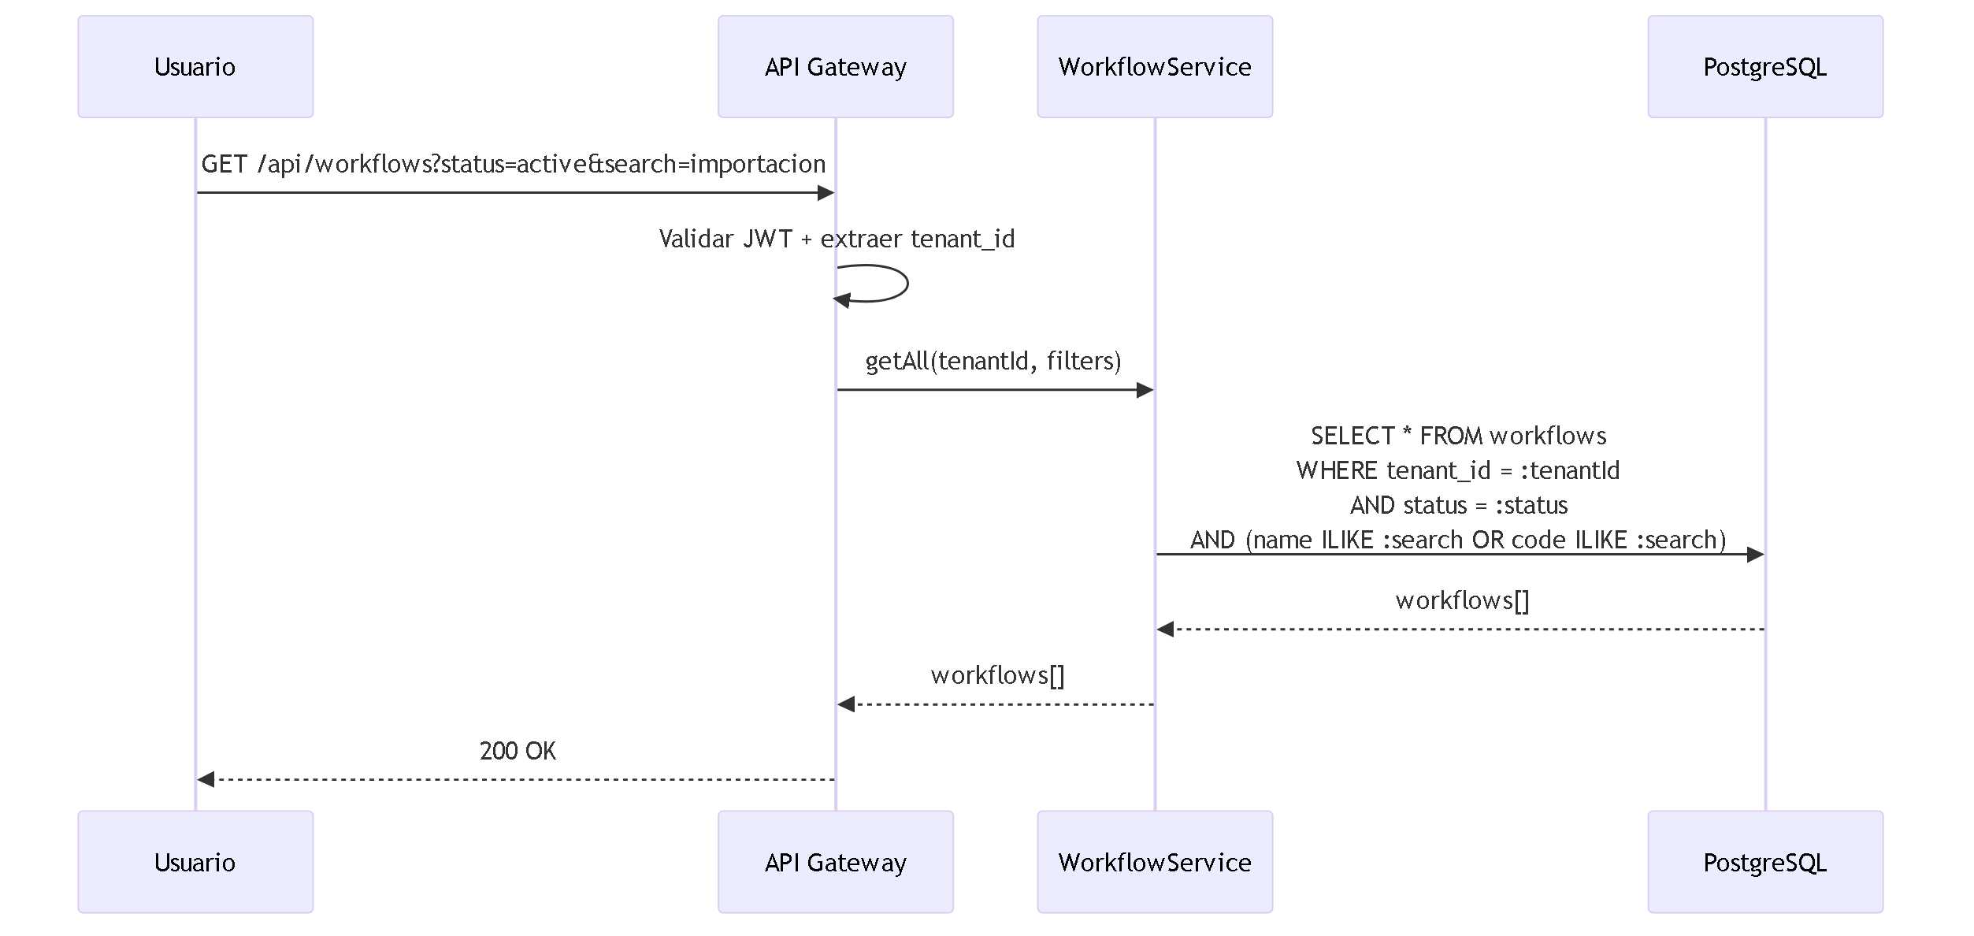
Fig 6. CU-01: Listar Workflows

Campo | Detalle
------- | ---------
Nombre | Listar Workflows
Actor(es) | Owner, Usuario Maestro, Subusuario (si tiene permiso workflows.read)
Precondiciones | PRE-01: Usuario autenticado con JWT valido. PRE-02: tenant_id extraido del token.
Flujo | 1. Usuario accede a la pagina de workflows. 2. Opcionalmente filtra por status, busqueda, isDefault, cliente, tipo de carga. 3. Se retorna lista de workflows del tenant.
Postcondiciones | Lista de workflows con sus pasos, reglas y metadata
Excepciones | 401 si JWT invalido; 403 si sin permiso workflows.read

CU-02: Crear Workflow
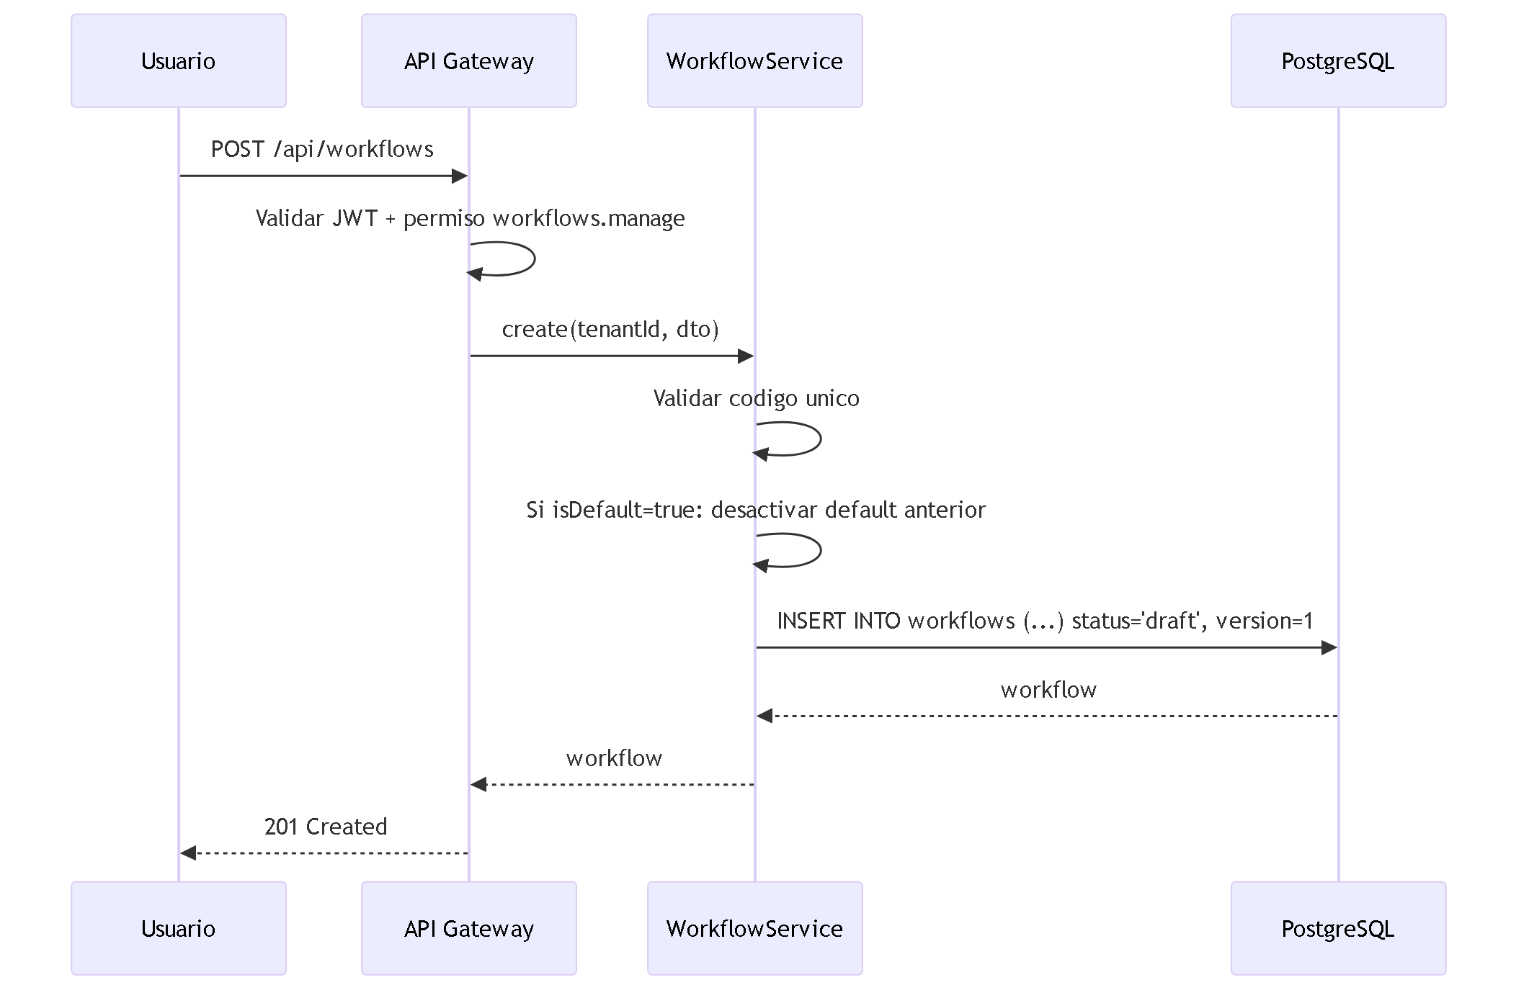
Fig 7. CU-02: Crear Workflow

Campo | Detalle
------- | ---------
Nombre | Crear Workflow
Actor(es) | Owner, Usuario Maestro, Subusuario (si tiene permiso workflows.manage)
Precondiciones | PRE-01, PRE-02.
Flujo | 1. Usuario define nombre, codigo, descripcion, pasos con acciones y geocercas. 2. Se valida codigo unico. 3. Si isDefault=true, se desactiva el default anterior. 4. Se crea con status=draft y version=1.
Postcondiciones | Workflow creado en borrador, listo para activacion
Excepciones | 409 si codigo duplicado; 422 si datos invalidos

CU-03: Activar Workflow

Campo | Detalle
------- | ---------
Nombre | Activar Workflow
Actor(es) | Owner, Usuario Maestro, Subusuario (si tiene permiso workflows.manage)
Precondiciones | PRE-01, PRE-02. Workflow en estado draft o inactive. Al menos 1 paso definido.
Flujo | 1. Usuario hace clic en "Activar". 2. Se valida que tenga al menos 1 paso. 3. Se cambia status a active.
Postcondiciones | Workflow disponible para asignar a ordenes
Excepciones | 409 si no tiene pasos; 404 si no existe

CU-04: Duplicar Workflow

Campo | Detalle
------- | ---------
Nombre | Duplicar Workflow
Actor(es) | Owner, Usuario Maestro, Subusuario (si tiene permiso workflows.manage)
Precondiciones | PRE-01, PRE-02. Workflow original existe.
Flujo | 1. Usuario selecciona "Duplicar" y define nuevo nombre. 2. Se copia la estructura completa (pasos, condiciones, notificaciones). 3. Se genera nuevo codigo con sufijo COPY. 4. Se crea como draft, version=1, isDefault=false.
Postcondiciones | Copia del workflow creada en borrador
Excepciones | 404 si original no existe

CU-05: Aplicar Workflow a Orden
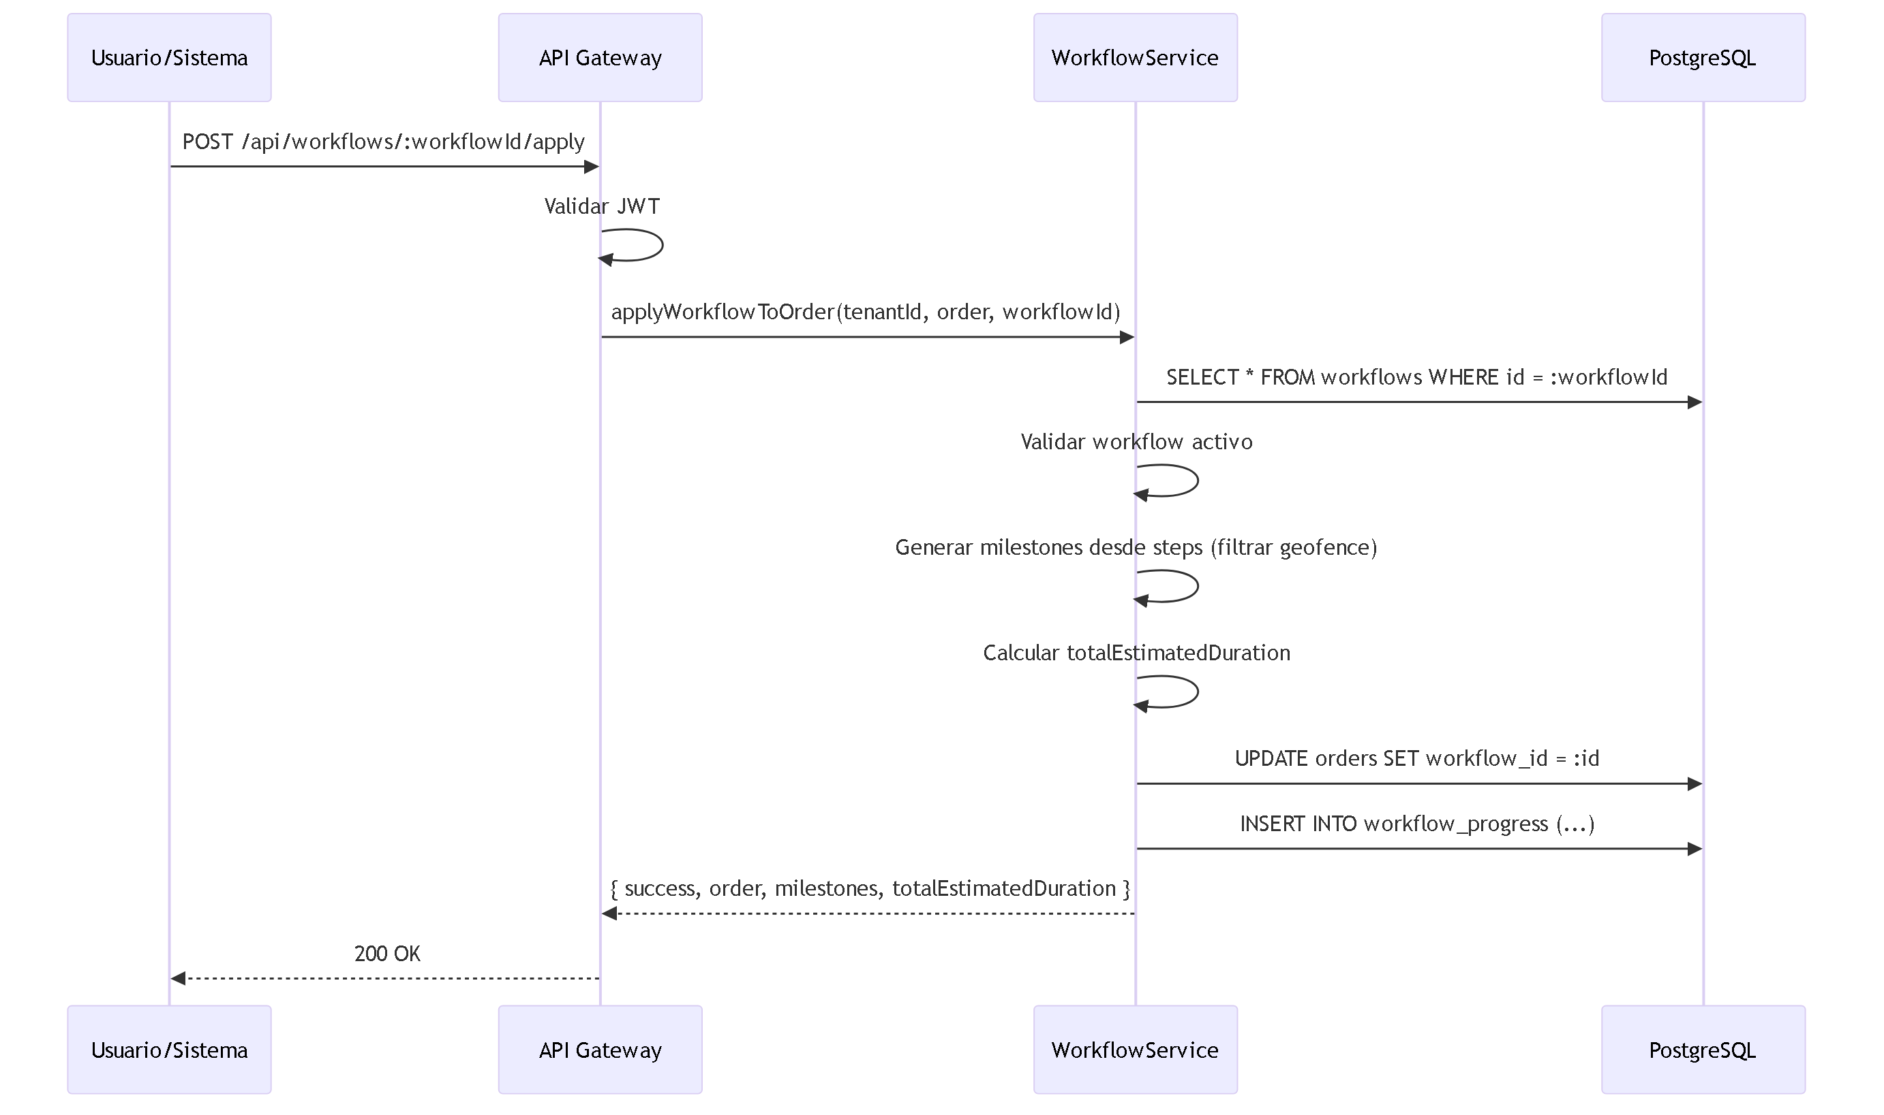
Fig 8. CU-05: Aplicar Workflow a Orden

Campo | Detalle
------- | ---------
Nombre | Aplicar Workflow a Orden
Actor(es) | Owner, Usuario Maestro, Subusuario (si tiene permiso workflows.apply), Sistema (auto-asignacion)
Precondiciones | PRE-01, PRE-02. Workflow activo. Orden existe y no tiene workflow asignado.
Flujo | 1. Se valida que workflow este activo. 2. Se generan milestones a partir de los pasos tipo geofence. 3. Se calcula duracion total estimada. 4. Se asigna workflow_id a la orden. 5. Se crea registro de progress.
Postcondiciones | Orden tiene workflow asignado con milestones; registro de progress creado
Excepciones | 404 si workflow no existe; 409 si workflow no esta activo; 409 si orden ya tiene workflow

CU-06: Consultar Progreso de Orden en Workflow
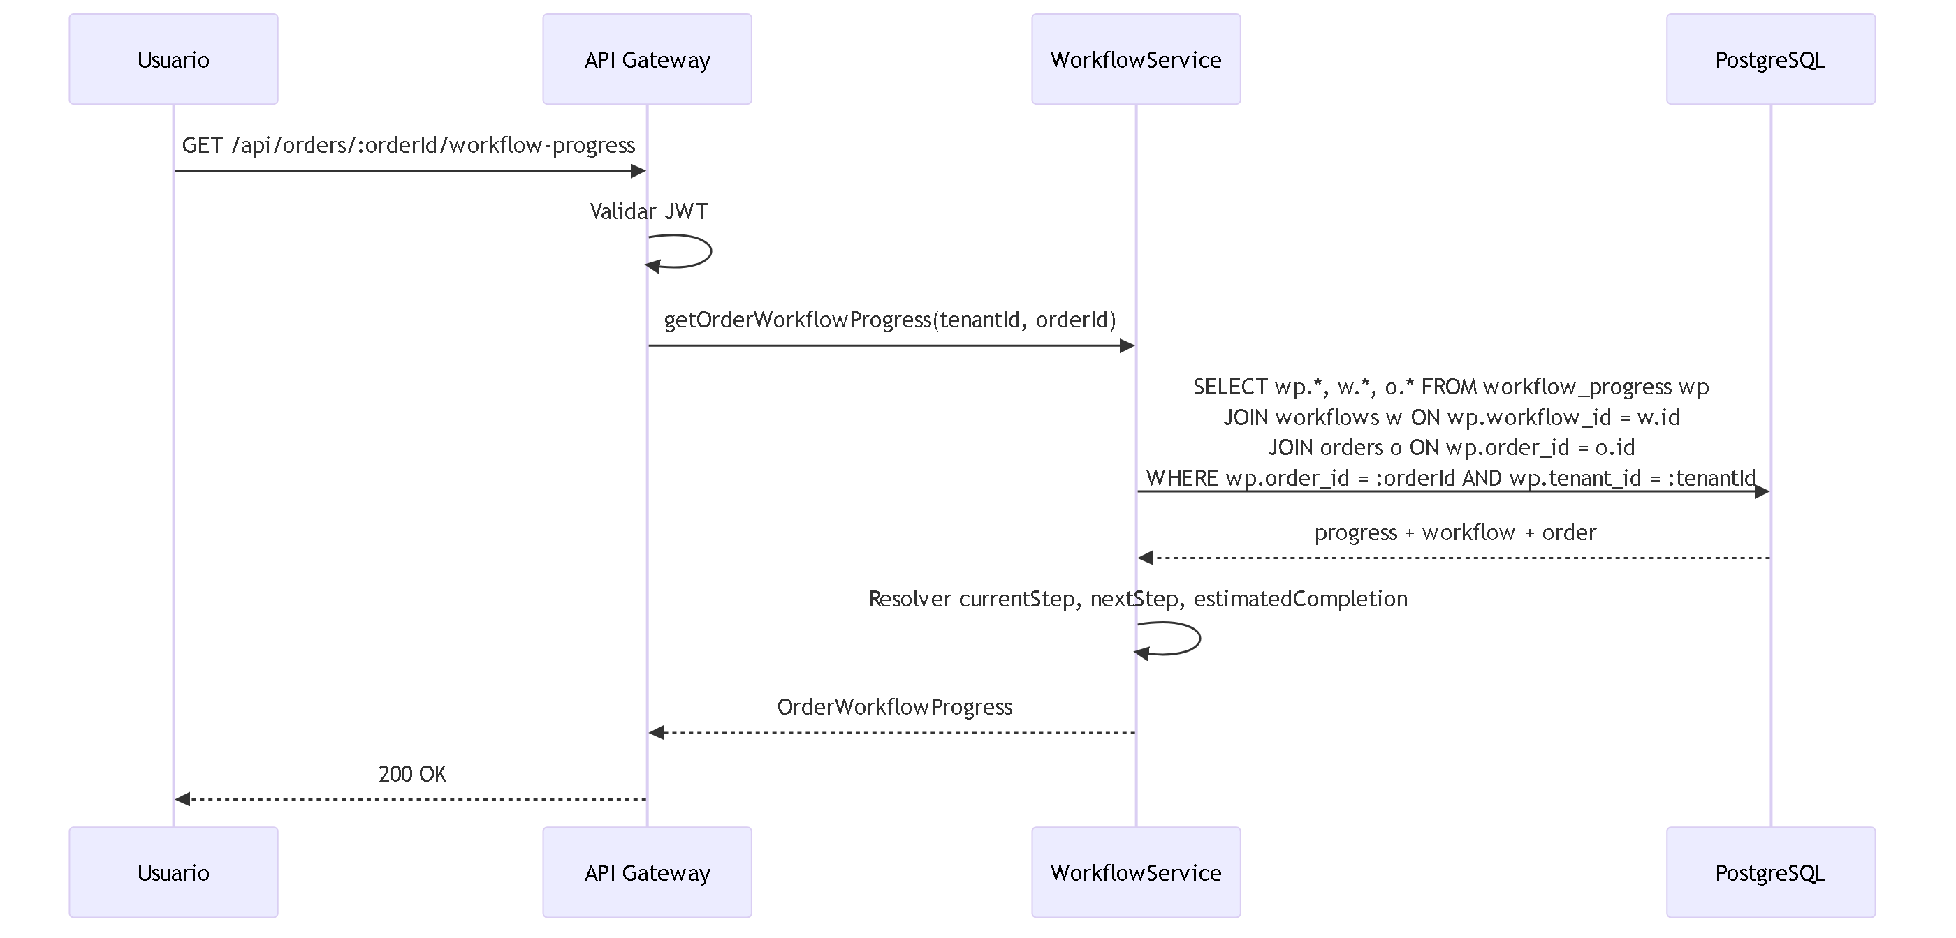
Fig 9. CU-06: Consultar Progreso de Orden en Workflow

Campo | Detalle
------- | ---------
Nombre | Consultar Progreso de Orden en Workflow
Actor(es) | Owner, Usuario Maestro, Subusuario (si tiene permiso workflows.read)
Precondiciones | PRE-01, PRE-02. Orden tiene workflow asignado.
Flujo | 1. Se consulta workflow_progress de la orden. 2. Se resuelve paso actual, siguiente paso, hora estimada de finalizacion. 3. Se retorna OrderWorkflowProgress completo.
Postcondiciones | Progreso de la orden con pasos completados, porcentaje y estimaciones
Excepciones | 404 si orden no tiene workflow; 404 si orden no existe

CU-07: Sugerir Workflow para Orden

Campo | Detalle
------- | ---------
Nombre | Sugerir Workflow para Orden
Actor(es) | Sistema (automatico), Owner, Usuario Maestro, Subusuario
Precondiciones | PRE-01, PRE-02. Al menos un workflow activo.
Flujo | 1. Se busca workflow especifico: cliente + tipo de carga. 2. Si no hay: workflow del cliente. 3. Si no hay: workflow del tipo de carga. 4. Si no hay: workflow default. 5. Se retorna el mejor match o null.
Postcondiciones | Workflow sugerido o null si no hay match
Excepciones | (ninguna - retorna null si no encuentra)

CU-08: Calcular Duracion Estimada del Workflow

Campo | Detalle
------- | ---------
Nombre | Calcular Duracion Estimada del Workflow
Actor(es) | Sistema (para programacion), Owner, Usuario Maestro, Subusuario
Precondiciones | PRE-01, PRE-02. Workflow existe.
Flujo | 1. Se suman los estimatedDurationMinutes de todos los pasos. 2. Se retorna totalMinutes, totalHours, y desglose por paso.
Postcondiciones | Duracion total con desglose por paso
Excepciones | 404 si workflow no existe

CU-09: Validar Workflow para Orden Programada

Campo | Detalle
------- | ---------
Nombre | Validar Workflow para Orden Programada
Actor(es) | Sistema (desde modulo Programacion)
Precondiciones | PRE-01, PRE-02. Workflow existe.
Flujo | 1. Se valida que workflow este activo. 2. Se valida compatibilidad con cliente. 3. Se valida compatibilidad con tipo de carga. 4. Se compara duracion estimada vs tiempo programado. 5. Se retorna compatible/warnings/errors.
Postcondiciones | Resultado de validacion con warnings y errores
Excepciones | (ninguna - retorna resultado de validacion)

CU-10: Validar Geocercas del Workflow

Campo | Detalle
------- | ---------
Nombre | Validar Geocercas del Workflow
Actor(es) | Owner, Usuario Maestro, Subusuario (si tiene permiso workflows.manage)
Precondiciones | PRE-01, PRE-02. Workflow existe.
Flujo | 1. Se recorren todos los pasos tipo enter_geofence/exit_geofence. 2. Se valida que cada geofenceId exista en el modulo de geocercas. 3. Se reportan pasos sin geocerca asignada o con geocerca eliminada.
Postcondiciones | Resultado con valid=true/false y lista de issues
Excepciones | 404 si workflow no existe

CU-11: Configurar Reglas de Escalamiento

Campo | Detalle
------- | ---------
Nombre | Configurar Reglas de Escalamiento
Actor(es) | Owner, Usuario Maestro
Precondiciones | PRE-01, PRE-02. Workflow existe.
Flujo | 1. Usuario define reglas: condicion (delay_threshold/step_stuck/no_update), umbral en minutos, pasos aplicables. 2. Define acciones: notificar, reasignar, marcar, auto-cerrar. 3. Se guardan como parte del workflow.
Postcondiciones | Reglas de escalamiento configuradas y activas
Excepciones | 422 si umbral invalido; 409 si workflow en draft

9. Endpoints API REST

ID | Metodo | Ruta | Descripcion | Roles | Request Body / Params | Response | CU
---- | -------- | ------ | ------------- | ------- | ---------------------- | ---------- | -----
E-01 | GET | /api/workflows | Listar workflows | Owner, UM, Sub (workflows.read) | Query: search, status, isDefault, applicableCustomerId, applicableCargoType | Workflow[] | CU-01
E-02 | GET | /api/workflows/:id | Obtener workflow por ID | Owner, UM, Sub (workflows.read) | Path: id | Workflow | CU-01
E-03 | GET | /api/workflows/default | Obtener workflow por defecto | Owner, UM, Sub (workflows.read) | (ninguno) | Workflow | CU-01
E-04 | GET | /api/workflows/active | Listar workflows activos | Owner, UM, Sub (workflows.read) | (ninguno) | Workflow[] | CU-01
E-05 | POST | /api/workflows | Crear workflow | Owner, UM, Sub (workflows.manage) | CreateWorkflowDTO | Workflow | CU-02
E-06 | PUT | /api/workflows/:id | Actualizar workflow | Owner, UM, Sub (workflows.manage) | UpdateWorkflowDTO | Workflow | CU-02
E-07 | DELETE | /api/workflows/:id | Eliminar workflow | Owner, UM | Path: id | 204 No Content | CU-02
E-08 | PATCH | /api/workflows/:id/status | Cambiar estado | Owner, UM, Sub (workflows.manage) | { status: WorkflowStatus } | Workflow | CU-03
E-09 | POST | /api/workflows/:id/duplicate | Duplicar workflow | Owner, UM, Sub (workflows.manage) | { newName: string } | Workflow | CU-04
E-10 | POST | /api/workflows/:id/apply | Aplicar a orden | Owner, UM, Sub (workflows.apply) | { orderId: string } | ApplyWorkflowResult | CU-05
E-11 | GET | /api/orders/:orderId/workflow-progress | Progreso de orden | Owner, UM, Sub (workflows.read) | Path: orderId | OrderWorkflowProgress | CU-06
E-12 | GET | /api/workflows/suggest | Sugerir workflow | Owner, UM, Sub (workflows.read) | Query: customerId, cargoType | Workflow | CU-07
E-13 | GET | /api/workflows/:id/schedule-duration | Calcular duracion | Owner, UM, Sub (workflows.read) | Path: id | { totalMinutes, totalHours, breakdown } | CU-08
E-14 | POST | /api/workflows/:id/validate-for-schedule | Validar para programacion | Owner, UM, Sub | Partial<ScheduledOrder> | { compatible, warnings, errors } | CU-09
E-15 | GET | /api/workflows/:id/validate-geofences | Validar geocercas | Owner, UM, Sub (workflows.manage) | Path: id | { valid, issues[] } | CU-10
E-16 | GET | /api/workflows/available-geofences | Geocercas disponibles | Owner, UM, Sub (workflows.read) | (ninguno) | WorkflowGeofence[] | CU-10
E-17 | GET | /api/workflows/geofences-by-category/:category | Geocercas por categoria | Owner, UM, Sub (workflows.read) | Path: category | WorkflowGeofence[] | CU-10
E-18 | GET | /api/workflows/available-customers | Clientes disponibles | Owner, UM, Sub (workflows.read) | (ninguno) | WorkflowCustomer[] | CU-02

10. Eventos de Dominio

ID | Evento | Trigger | Payload clave | Consumidor(es)
---- | -------- | --------- | --------------- | ----------------
EV-01 | workflow.created | Nuevo workflow creado | { workflowId, code, status, tenantId } | Auditoria
EV-02 | workflow.activated | Workflow activado | { workflowId, tenantId } | Ordenes (disponible para asignacion), Auditoria
EV-03 | workflow.deactivated | Workflow desactivado | { workflowId, tenantId } | Ordenes (no asignar nuevas), Auditoria
EV-04 | workflow.deleted | Workflow eliminado | { workflowId, tenantId } | Ordenes, Auditoria
EV-05 | workflow.applied | Workflow asignado a orden | { workflowId, orderId, milestones[], tenantId } | Monitoreo (iniciar tracking), Auditoria
EV-06 | workflow.step.entered | Orden entra a un paso | { workflowId, orderId, stepId, stepName, tenantId } | Notificaciones, Monitoreo
EV-07 | workflow.step.completed | Paso completado | { workflowId, orderId, stepId, stepName, tenantId } | Notificaciones, Progreso
EV-08 | workflow.step.skipped | Paso saltado | { workflowId, orderId, stepId, reason, tenantId } | Auditoria, Progreso
EV-09 | workflow.escalation.triggered | Regla de escalamiento activada | { workflowId, orderId, ruleId, message, tenantId } | Supervisores (notificacion), Monitoreo
EV-10 | workflow.completed | Todos los pasos completados | { workflowId, orderId, totalDuration, tenantId } | Ordenes (completar), Auditoria

11. Reglas de Negocio Clave

ID | Regla | Detalle
---- | ------- | ---------
R-01 | Multi-tenant obligatorio | Todas las queries filtran por tenant_id del JWT. Un tenant solo ve sus propios workflows.
R-02 | Codigo unico por tenant | El campo code del workflow es unico dentro del tenant. Al duplicar, se genera sufijo automatico.
R-03 | No activar sin pasos | Un workflow no puede activarse (status=active) si no tiene al menos 1 paso definido.
R-04 | No eliminar unico activo | No se puede eliminar el unico workflow activo del tenant. Debe existir al menos uno.
R-05 | Un solo workflow default | Solo un workflow puede ser isDefault=true por tenant. Al marcar uno nuevo, el anterior pierde el flag.
R-06 | Versionado en edicion | Cada edicion de un workflow activo incrementa el campo version. Los workflows en draft no incrementan.
R-07 | Sugerencia priorizada | El algoritmo de sugerencia busca en orden: (1) cliente + cargo, (2) cliente, (3) cargo, (4) default.
R-08 | Geocercas deben existir | Los pasos tipo enter_geofence/exit_geofence deben referenciar geocercas activas. La validacion reporta issues si no existen.
R-09 | Escalamiento configurable | Las reglas de escalamiento solo aplican a ordenes con progreso activo. Umbral en minutos configurable por paso o global.
R-10 | canSkip respetado | Un paso con canSkip=false no puede saltarse. Solo pasos con canSkip=true permiten omision por el operador.
R-11 | Workflow activo requerido para aplicar | Solo workflows con status=active pueden aplicarse a ordenes. Draft e inactive no son asignables.
R-12 | Compatibilidad de carga y cliente | Los campos applicableCargoTypes y applicableCustomerIds filtran la disponibilidad. Array vacio significa "aplica a todos".

12. Catalogo de Errores HTTP

Codigo | Tipo | Detalle | Causa tipica
-------- | ------ | --------- | --------------
400 | Bad Request | Datos de entrada invalidos | Filtros invalidos, formato incorrecto
401 | Unauthorized | Token JWT ausente o expirado | Sesion expirada
403 | Forbidden | Sin permiso para la accion | Subusuario sin permiso workflows.manage, workflows.apply
404 | Not Found | Recurso no encontrado | Workflow, orden o geocerca no existe en el tenant
409 | Conflict | Conflicto de estado o unicidad | Codigo duplicado; activar sin pasos; eliminar unico activo; workflow no activo
422 | Unprocessable Entity | Datos logicamente invalidos | Pasos sin geocerca; escalamiento con umbral negativo; duracion invalida
500 | Internal Server Error | Error inesperado | Fallo en DB; error en calculo de milestones

13. Permisos RBAC
Jerarquia de roles (modelo Edson):

Rol | Descripcion
----- | -------------
Owner | Proveedor/Super Admin del TMS. Acceso total a todas las funcionalidades de la plataforma y todos los tenants.
Usuario Maestro | Administrador del tenant (empresa cliente). Control total dentro de su empresa: gestiona usuarios, configura permisos, opera todos los modulos habilitados.
Subusuario | Operador con permisos configurables. Solo puede realizar las acciones que el Usuario Maestro le haya asignado explicitamente.

Leyenda de permisos:

Simbolo | Significado
--------- | -------------
Si | Permitido
Configurable | Permitido si el Usuario Maestro le asigno el permiso al Subusuario
No | Denegado

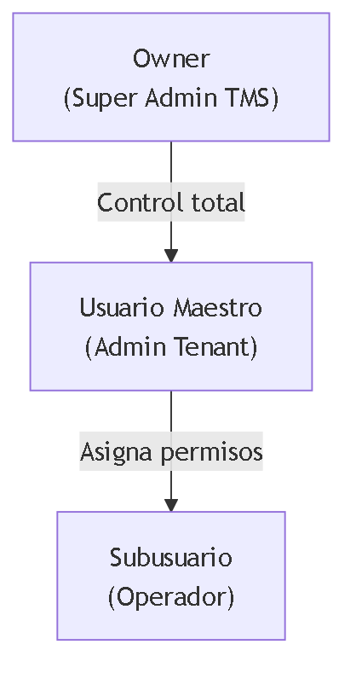
Fig 10. 13. Permisos RBAC

Tabla de Permisos — Modulo Workflows

Permiso | Recurso.Accion | Owner | Usuario Maestro | Subusuario
--------- | --------------- | ------- | ----------------- | ------------
Ver workflows y progreso | workflows.read | Si | Si | Configurable
Crear/editar/duplicar workflows | workflows.manage | Si | Si | Configurable
Eliminar workflows | workflows.delete | Si | Si | No
Activar/desactivar workflows | workflows.status | Si | Si | No
Aplicar workflow a orden | workflows.apply | Si | Si | Configurable
Configurar escalamientos | workflows.escalation | Si | Si | No
Validar geocercas | workflows.validate | Si | Si | Configurable

Nota: Los permisos de eliminacion (workflows.delete), cambio de estado (workflows.status) y configuracion de escalamientos (workflows.escalation) no son configurables para Subusuario — solo Owner y Usuario Maestro pueden realizarlos. Los Subusuarios con permiso workflows.apply pueden asignar workflows a ordenes pero no crear ni modificar la definicion del workflow.

14. Diagrama de Componentes
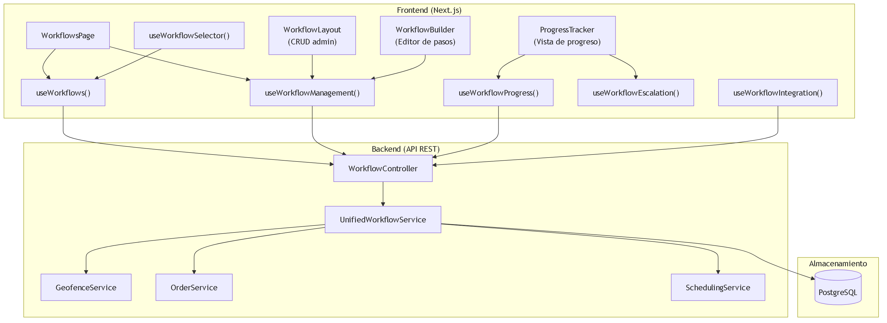
Fig 11. 14. Diagrama de Componentes

15. Diagrama de Despliegue
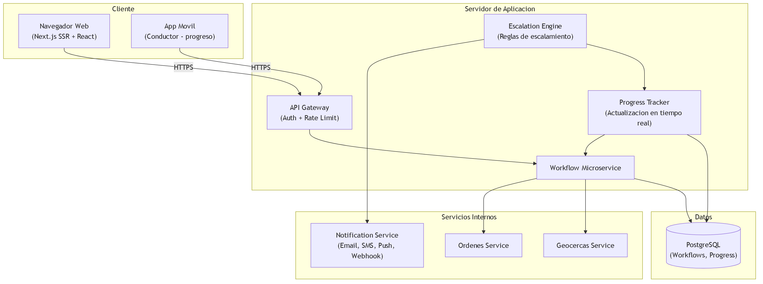
Fig 12. 15. Diagrama de Despliegue

